Приложение 9

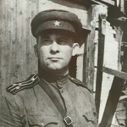 фото 18. А.Ф. Васильев

